АНАЛИЗ результатов
КДР история 11 класс 21.12.2018

1. Общая характеристика заданий и статистика результатов
21 декабря 2018 г. в МАОУ КШ в соответствии с планом подготовки учащихся 11-х классов к ЕГЭ была проведена краевая диагностическая работа (далее - КДР) по истории.
Цели проведения работы: - познакомить учащихся с формой заданий ЕГЭ-2019 по истории, с критериями оценивания экзаменационных работ;
- отработать навык работы с бланками ответов ЕГЭ; - основываясь на анализе результатов, определить пробелы в знаниях учащихся и помочь учителям скорректировать обучение, а также спланировать обобщающее повторение таким образом, чтобы устранить имеющиеся пробелы в содержании и умениях;
- установить связи типичных ошибок учащихся с методикой обучения и внести необходимые изменения в содержание и формы реализации дополнительных профессиональных программ повышения квалификации учителей истории.
Спецификация и демоверсия КДР были заблаговременно опубликованы на сайте ГБОУ ИРО Краснодарского края с целью информировать учителей и учащихся о структуре и содержании работы.
Выбор заданий был определен с учетом типичных ошибок, допущенных экзаменуемыми 11-х классов в 2018 г., и соответствовал КИМ ЕГЭ 2019 г.
КДР по истории для 11-ых классов включала 8 заданий.
Из них: - по типу задания: с кратким ответом - 7; с развернутым ответом - 1;
- по уровню сложности: базовый уровень (Б) - 4;
повышенный (П) - 3; высокий (В) - 1.
Максимальный балл за работу - 15. Перевод баллов в оценки представлен в нижестоящей таблице.

Таблица 1
Работа была сбалансирована по времени в соответствии с нормами ФИПИ. Общее время выполнения работы составило 45 минут.

Первичные баллы | 0-6 | 7-10 | 11-13 | 14-15
Оценка | 2 | 3 | 4 | 5

Кол-в учащихся, писавших работу | Средний балл | Процент полученных оценок
3 |  | «5» | «4» | «3» | «2»
 |  | - | 1  (%) | 2  (%) | -

% | Уровень усвоения и необходимые действия
0-29% | Данный элемент основных умений и способов действий / содержания усвоен на крайне низком уровне. Требуется серьезная коррекция.
30-49% | Данный элемент основных умений и способов действий / содержания усвоен на низком уровне. Требуется коррекция
50-69% | Данный элемент основных умений и способов действий / содержания усвоен на достаточном уровне. Возможно, необходимо обратить внимание на категорию учащихся, затрудняющихся с данным заданием.
70-89% | Данный элемент основных умений и способов действий / содержания усвоен на хорошем уровне. Важно поддерживать этот уровень у сильных учащихся и продолжать подготовку слабых учащихся.
От 90% | Данный элемент основных умений и способов действий / содержания усвоен на высоком уровне. Важно зафиксировать данный уровень, а также обратить внимание на причины и условия, обеспечившие высокий результат.

№ | Проверяемый элемент содержания | Максимальный балл | Средний балл | %успешности | Заключение по заданиям
1 | Систематизация исторической информации (умение определять последовательность событий) | 1 | 1 | 100 | Данный элемент основных умений и способов действий/содержания усвоен на высоком уровне. Важно зафиксировать данный уровень, а также обратить внимание на причины и условия, обеспечившие высокий результат.
2 | Знание дат (задание на установление соответствия) | 2 | 1,33 | 67 | Данный элемент основных умений и способов действий / содержания усвоен на достаточном уровне. Возможно, необходимо обратить внимание на категорию учащихся, затрудняющихся с данным заданием
3 | Определение терминов по нескольким признакам | 2 | 0,67 | 33 | Данный элемент основных умений и способов действий / содержания усвоен на низком уровне. Требуется коррекция
4 | Работа с текстовым историческим источником (задание на установление соответствия | 2 | 1,33 | 67 | Данный элемент основных умений и способов действий / содержания усвоен на достаточном уровне. Возможно, необходимо обратить внимание на категорию учащихся, затрудняющихся с данным заданием
5 | Работа с исторической картой (схемой | 2 | 1,33 | 67 | Данный элемент основных умений и способов действий / содержания усвоен на достаточном уровне. Возможно, необходимо обратить внимание на категорию учащихся, затрудняющихся с данным заданием.
6 | Знание основных фактов, процессов, явлений истории культуры России (задание на установление соответствия | 1 | 1 | 100 | Данный элемент основных умений и способов действий/содержания усвоен на высоком уровне. Важно зафиксировать данный уровень, а также обратить внимание на причины и условия, обеспечившие высокий результат.
7 | Анализ иллюстративного материала | 1 | 1 | 100 | Данный элемент основных умений и способов действий/содержания усвоен на высоком уровне. Важно зафиксировать данный уровень, а также обратить внимание на причины и условия, обеспечившие высокий результат.
8 | Умение использовать исторические сведения для аргументации в ходе дискуссии | 4 | 1,67 | 42 | Данный элемент основных умений и способов действий / содержания усвоен на низком уровне. Требуется коррекция

2.Анализ выполнения заданий
Часть 1.
1.Расположите в хронологической последовательности исторические события. Запишите цифры, которыми обозначены исторические события, в правильной последовательности в таблицу.
1) первый раздел Речи Посполитой
2) окончание Второй мировой войны
3) начало Столетней войны
Ответ: 312

Для повышения уровня выполнения задания данного типа уместно составление синхронистических таблиц с основными датами и событиями из отечественной и всеобщей истории по векам. Также необходимо обратить внимание на список важнейших событий (процессов, явлений) истории зарубежных стран, знание которых может проверяться в заданиях 1 и 11 ЕГЭ 2019 г. в кодификаторе элементов содержания и требований к уровню подготовки выпускников ОО для проведения ЕГЭ по истории, опубликованного на сайте ФИПИ.

2.Установите соответствие между событиями и годами: к каждой позиции первого столбца подберите соответствующую позицию из второго столбца.
СОБЫТИЯ ГОДЫ
А) организация военных поселений 1) 1293 г
Б) Переяславская рада . 2) 1327 г
В) Тегеранская конференция 3) 1654 г
Г) «Дюденева рать» 4) 1816 г
. 5) 1943 г.
6) 1945 г.
Запишите в таблицу выбранные цифры под соответствующими
буквами.
Ответ: 4351

Задания на установление соответствия требуют умений систематизировать, дифференцировать, обобщать историческую информацию, соотносить исторические факты. Для выработки данных умений в ходе подготовки могут быть полезны такие способы работы с историческим материалом, как составление информационных таблиц, схем, а также учебные игры, в которых необходимо соотнести информацию.
3.Запишите термин, о котором идёт речь.
Условия для воцарения, предъявленные в 1730 году Верховным тайным советом Анне Иоанновне, получили название _____________.
Ответ: Кондиции.

Повысить успешность выполнения заданий данного типа могут следующие меры: регулярность работы над понятиями на всех этапах изучения истории, обязательная запись понятий, необходимость использования понятий и терминов при ответах в устной и письменной форме, регулярная проверка знания понятий и терминов.

4.Установите соответствие между фрагментами исторических источников и их краткими характеристиками: к каждому фрагменту, обозначенному буквой, подберите по две соответствующие характеристики, обозначенные цифрами.

ФРАГМЕНТЫ ИСТОЧНИКОВ
«... народ собрался ... и начали ... злую сечу, а некоторые пошли, разметали церковь Преображения Господня и начали грабить дома христиан. На рассвете пришел Добрыня со всеми своими людьми и велел зажечь некоторые дома на берегу; новгородцы испугались, побежали тушить пожар, и сеча перестала. Тогда самые знатные люди пришли к Добрыне просить мира. Добрыня собрал войско, запретил грабеж; но тотчас велел сокрушить идолов — деревянных сжечь, а каменных, изломав, побросать в реку. Мужчины и женщины, видя это, с воплями и слезами просили за них как за своих богов».
...хотел сильнее укрепить самодержавие, но поступками своими подкапывал под оное. Отправляя, в первом гневе, в одной и той же кибитке генерала, купца, унтер-офицера фельдъегеря, научил нас и народ слишком рано, что различие сословий ничтожно. Это был чистый подкоп, ибо без этого различия самодержавие удержаться не может. Он нам дан был или слишком рано, или слишком поздно. Если бы он наследовал престол после Ивана Васильевича Грозного, мы благословляли бы его царствование...».

ХАРАКТЕРИСТИКИ
1) Деятель, о котором идет речь, прибыл на Русь в составе дружины князя Рюрика.
2) Современником этих событий был князь Владимир I.
3) Правитель, о котором идет речь, издал «Учреждение об императорской фамилии».
4) Город, о событиях в котором идет речь, подвергся разорению в период опричного террора.
5) Современниками данного правителя были А.В. Суворов и Ф.Ф. Ушаков.
6) Правитель, о котором идет речь, издал указ о «вольных хлебопашцах».
Ответ: 2435
Исторические документы, воспоминания участников и свидетелей событий должны не только использоваться в качестве иллюстрации исторических явлений и процессов, но и формировать практические умения по извлечению информации из исторического источника с целью получения новых знаний. Очень важно при работе с историческими источниками на уроках обращать внимание учеников на терминологию, используемую в документе, соотносить ее с эпохой, когда был создан источник.

5. Какие суждения, относящиеся к схеме, являются верными? Выберите три суждения из шести предложенных.

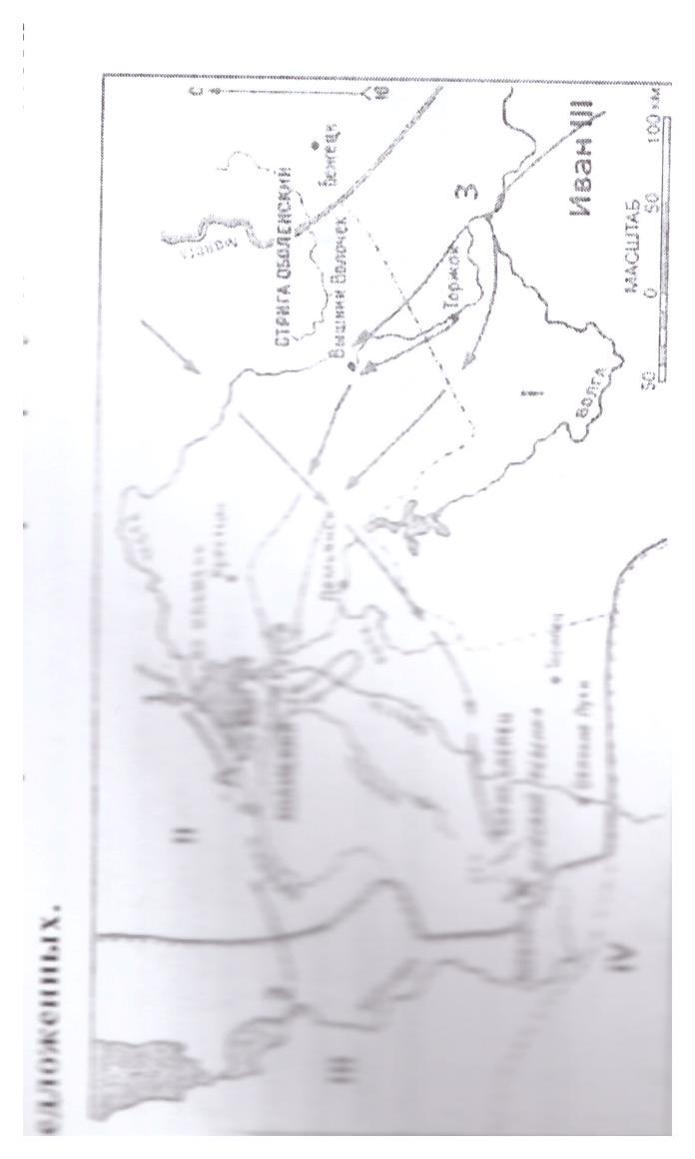
1) На территориях, обозначенных римскими цифрами «II» и «III», в период событий, изображённых на схеме, существовали боярские республики.
2) Через год после битвы, место которой обозначено на схеме буквой «А», территория, обозначенная римской цифрой «II», полностью потеряла свою политическую независимость.
3) Князья, правившие в городе, обозначенном цифрой «3», в начале XIV в. были главными соперниками московских князей в борьбе за великокняжеский ярлык.
4) На территории, обозначенной римской цифрой «IV», в период событий, изображённых на схеме, правили потомки князя Гедимина.
5) Из территорий, обозначенных римскими цифрами, раньше других в состав Московского государства вошла территория, обозначенная римской цифрой «I».
6) Город, обозначенный цифрой «2», в период, события которого
Ответ: 134
Данное задание формально не является сложным - карта присутствует в школьных атласах и учебниках, массово использующихся в учебном процессе. Затруднения, скорее, связаны с тем, что работе с информацией, представленной в виде карт, уделяется не достаточное внимание. Ученики чаще читают текст параграфа, где маршрут излагается в текстовом виде и, как правило, не визуализируется в восприятии учащегося. Обращение к карте происходит только эпизодически. Рекомендуется использовать при подготовке карты в черно-белом варианте.

6. Установите соответствие между памятниками культуры и их краткими характеристиками: к каждой позиции первого столбца подберите соответствующую позицию из второго столбца.

А) «Повесть о Ерше Ершовиче» | 1) Автор писал роман, находясь под арестом в Петропавловской крепости
Б) «Слово о Законе и Благодати» | 2) Первый законодательный памятник Древней Руси
В) «Живые и мертвые» | 3) Роман-трилогия К.М. Симонова о Великой Отечественной войне.
Г) «Что делать?» | 4) Автор — М.А. Шолохов.
 | 5) речь митрополита Илариона середины XI в.
 | 6) Одно из самых популярных сатирических произведений XVII в.

Ответ: 6531

7. Какие суждения о данной являются верными? Выберите два суждения из пяти предложенных. Запишите в таблицу цифры, под которыми они указаны.

1) Кампания, которой посвящён данный плакат, началась в период руководства СССР И.В. Сталина.
2) Одной из союзных республик, где проходила кампания, которой посвящён плакат, являлась Казахская ССР.
3) Проведение кампании, которой посвящён данный плакат, свидетельствовал преимущественно об экстенсивном пути развитии сельского хозяйства СССР.
4) Кампания, которойпосвящён данный плакат, проводилась исключительно силами коренного населения тех районов, где она проходила.
5) Кампания, которой посвящён данный плакат, привела к значительному снижению розничных цен на всю продукцию сельского хозяйства.
Ответ: 35
При подготовке к выполнению заданий с иллюстративным материалом следует внимательно отнестись к отбору разнообразных визуальных источников. Ими могут быть портреты исторических деятелей, репродукции картин на историческую тематику, плакаты, киноафиши, карикатуры, изображения почтовых марок, медали, юбилейные монеты, фотографии и реконструкции памятников архитектуры, скульптуры и др. При работе с визуальными источниками важно уметь читать не только главные, но и второстепенные детали, так как именно они могут нести важную смысловую информацию.

Часть 2

8.В исторической науке существуют дискуссионные проблемы, по которым высказываются различные, часто противоречивые точки зрения. Ниже приведена одна из спорных точек зрения, существующих в исторической науке.
«Процесс коллективизации в СССР положительно сказался на жизни советской деревни».
Используя исторические знания, приведите два аргумента, которыми можно подтвердить данную точку зрения, и два аргумента, которыми можно опровергнуть её.
Ответ запишите в следующем виде.
Аргументы в подтверждение:
1)...
2)...
Аргументы в опровержение:
1)...
2)...

Содержание верного ответа и указания по оцениванию (допускаются иные формулировки ответа, не искажающие его смысла) | Баллы
Правильный ответ должен содержать аргументы:
- в подтверждение, например : — создание МТС в процессе коллективизации способствовало механизации сельскохозяйственного труда;
- — в результате коллективизации увеличилась площадьсельскохозяйственных угодий;
— процесс коллективизации сделал более доступной для сельского населения бесплатную медицину и образование;
— в процессе коллективизации на селе увеличилось количество специалистов (агрономов, ветеринаров, зоотехников);
— создание колхозов сопровождалось открытием клубов, изб-читален, что повысило культурный уровень деревни;
в опровержение, например:
— в процессе коллективизации были репрессированы миллионы крестьян, что привело к уничтожению слоя наиболее трудолюбивых и деятельных земледельцев;
— используемая в колхозах система трудодней лишила крестьян заинтересованности в результатах их труда;
— в первые годы коллективизации существенно сократился валовый сбор зерна;
— сопровождавший массовую коллективизацию голод (1932—1933 гг.) унёс жизни миллионов крестьян;
— введённая в 1932 г. паспортная система фактически прикрепила крестьян к колхозам.
Могут быть приведены другие аргументы
Приведены два аргумента в подтверждение и два в опровержение оценки | 4
Приведены два аргумента в подтверждение и один в опровержение оценки. ИЛИ Приведены один аргумент в подтверждение и два в опровержение оценки | 3
Приведены один аргумент в подтверждение и один в опровержение оценки | 2
Приведены только два аргумента в подтверждение оценки. ИЛИ Приведены только два аргумента в опровержение оценки | 1
Приведён только один любой аргумент.  ИЛИ Приведены только факты, иллюстрирующие события (явления, процессы), связанные с данной точкой зрения, но не являющиеся аргументами.  ИЛИ Приведены рассуждения общего характера, не соответствующие требованию задания.  ИЛИ Ответ неправильный | 0
Максимальный балл | 4

Для выполнения задания недостаточно привести только факты - необходимо сформулировать полноценные аргументы. Это означает, что экзаменуемый должен объяснить, каким образом с помощью приведённого факта можно аргументировать данное теоретическое положение. Но есть и исключение - если связь факта и положения является очевидной или рассматриваемый факт невозможно использовать в противоположную сторону. Данный тип задания является одним из сложных в ЕГЭ, требует тщательной проработки и максимально возможного количества тренировок.

Выводы:
в соответствии с результатами КДР для учащихся 11-х классов в оставшееся время до экзамена необходимо провести коррекцию при подготовке к ЕГЭ по истории и ликвидировать пробелы, прежде всего, в умениях:
- работать с исторической картой (схемой);
- использовать исторические сведения для аргументации в ходе дискуссии.
- определять термины по нескольким признакам

